Z’ Οικουμενική Σύνοδος

Η Ζ’ Οικουμενική Σύνοδος συνήλθε στη Νίκαια της Βιθυνίας από τις 24 Σεπτεμβρίου έως τις 13 ‘Οκτωβρίου 787, με πρωτοβουλία της αυτοκράτειρας Ειρήνης, η όποια ασκούσε χρέη αντιβασιλείας. ‘Υπό την προεδρία του Πατριάρχου Κωνσταντινουπόλεως αγίου Ταρασίου [25 Φεβρουαρίου] συγκεντρώθηκαν τριακόσιοι πενήντα ορθόδοξοι επίσκοποι, και σε αυτούς προστέθηκαν άλλοι δεκαεπτά ιεράρχες, οι όποιοι αποκήρυξαν την αίρεση των εικονομάχων. Έτσι στην σύνοδο αυτή, στην Κωνσταντινούπολη, καθιερώθηκε η Κυριακή της Ορθοδοξίας ως επίσημη εορτή για την αναστήλωση των εικόνων. Από τότε, την πρώτη Κυριακή της Μεγάλης Τεσσαρακοστής στο τέλος της Θείας Λειτουργίας διαβάζεται η απόφαση της Ζ' Οικουμενικής Συνόδου . Προσκυνούνται και περιφέρονται οι εικόνες στο ναό, δοξάζεται ο Τριαδικός Θεός και εκφράζεται η ενότητα των ορθόδοξων χριστιανών.

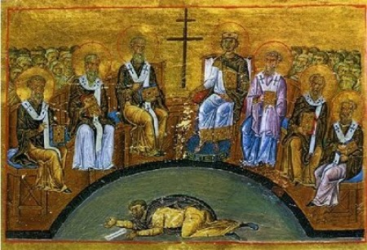

ΧΡΙΣΤΙΝΑ ΣΚΡΕΚΑ Β3

